Actualités et situation des marchés :

Mardi 05 novembre 2019.

Actualités : 1) Canada. AMI GmbH confirme les pertes subies par les producteurs canadiens suite au gel et/ou aux excès d’eau. 300.000 t (soit 5 à 6.000 ha) sont d’ores et déjà perdues. La récolte record de 5 millions de tonnes (MT) initialement annoncée est donc réduite à 4,7 MT. La firme Cavendish Farms, qui vient de terminer sa nouvelle usine à Lethbridge dans l’Alberta, comptait sur 330.000 t pour faire tourner son usine…
- Les arrachages et mises en conservation se sont poursuivis à aussi vive allure que possible jusqu’aux pluies de jeudi soir… Depuis, cela reprend chaque fois que c’est possible… (Photos : DR / Fiwap)
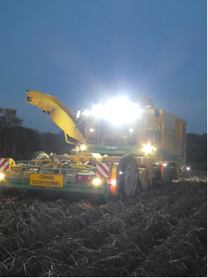 | 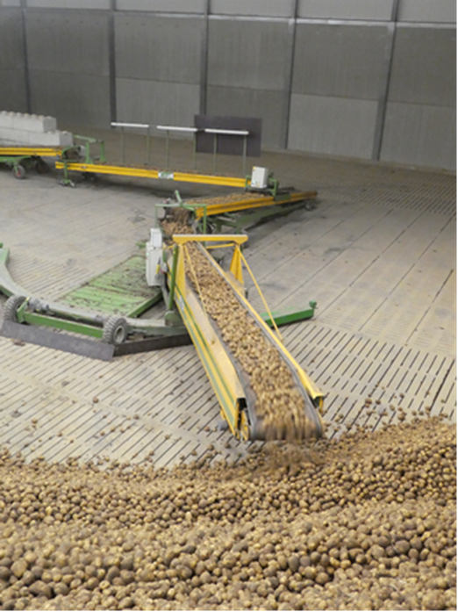

Avancement des arrachages : Ce qui reste à arracher ( +/- 7 à 10% max) est le fait des parcelles défanées trop / très tard, de champs de petits producteurs dépendant d’entrepreneurs ayant privilégié de plus gros chantiers ou enfin de gros producteurs ayant été régulièrement ralentis ou arrêtés, et qui espèrent terminer cette semaine ou courant de la semaine prochaine. Les averses éparses des jours à venir vont à nouveau ralentir les chantiers, mais heureusement il ne devrait pas geler dans les 10 jours à venir !
Conservation : les lots rentrés avant les pluies ou au début de celles-ci sont en général secs, à des t° souvent entre 10 et 12°C, et leur cicatrisation se termine progressivement. L’homogénéisation des températures au sein du « mont », particulièrement entre lots « secs et chauds » et lots « humides et froids » est impérative ! Voir à ce sujet la note de la semaine passée ! Les lots rentrés depuis 10 jours méritent plus d’attention car ils ont été rentrés souvent crottés, parfois mouillés. On signale l’un ou l’autre problème de conservation en Fontane et encore plus Challenger. Pour peu qu’il y ait des pourries (vitreuses, « basses » qui ont malheureusement été arrachées, tubercules coupés et/ou avec bouts pourris), il est indispensable de sécher activement. L’emploi du canon à chaleur est vivement recommandé ! Il s’agit de réchauffer l’air frais extérieur afin qu’il puisse, au contact des pommes de terre, se réchauffer et se charger de l’eau adhérente, de l’eau émise par les pourries, de l’humidité de la terre adhérente. Et donc de sécher le tas !

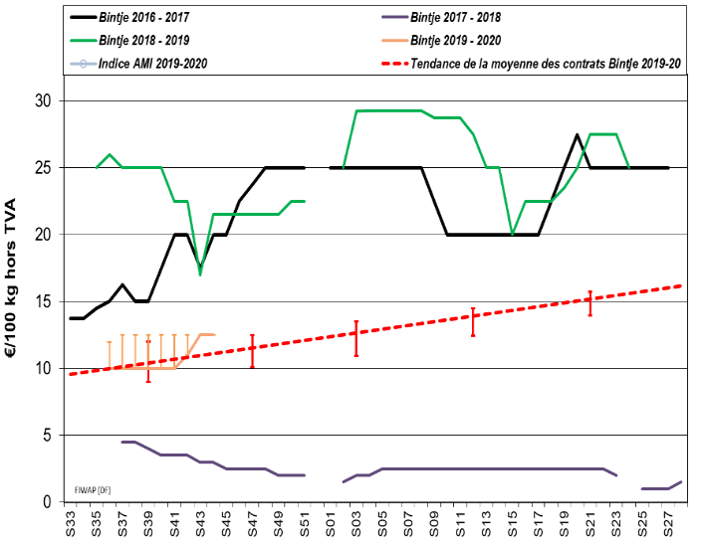
Marchés physiques européens : récapitulatif des cours (source : NEPG) :
€/tonne | Semaine 43 | Semaine 44 | Semaine 45 | Tendance
Belgique Bintje  Challenger  Fontane | 125,00  125,00  125,00 | 125,00  125,00  125,00 | 125,00  125,00  125,00 | →  →  →
Pays-Bas Frites, >40mm, NeBeDe  Frites, >40 mm, autres  Export  Frites extra (VTA) | 120,00 -150,00  160,00 – 180,00  145,00 – 160,00  150,00 – 180,00 | 125,00 -145,00  155,00 – 175,00  145,00 – 165,00  150,00 – 180,00 | -  -  - | →  →↓  →↑  →
France industrie Bintje > 345 PSE  Fontane  Autres variétés industrie | 125,00  125,00  125,00 | 127,00  127,00  127,00 | 125,00  125,00  125,00 | →↓  →↓  →↓
Allemagne Fontane / Challenger  Innovator | 125,00 – 130,00  140,00 – 145,00 | 125,00 – 130,00  140,00 – 145,00 | -  - | →  →
Grande-Bretagne | 160,70 € (138,75 £) | - | - | ↑
Belgique (Fiwap/PCA) | Tout venant 35 mm +, fritable, vrac, départ, min 360 g/5 kg PSE, min 60 % 50 mm +, chargé, hors TVA. *pour Bintje : spécifications assouplies vers 335 g/5 kg PSE et max 15 % de flottantes à 1,060
Pays-Bas (Cotation PotatoNL + cotation VTA) | Destination industrie frites: tt-venant, vrac, fritable, départ, 40 mm +, min 60 % 50 mm+, min 360 g/5 kg PSE). Export : tt-venant, vrac, départ, 40 mm +, min 60 % 50 mm+. Prix hors TVA.
France (RNM) | Bassin Nord, non lavée, 360g/5 kg PSE, tout venant 35mm +, fritable, hors TVA
Allemagne (Reka-Rhénanie) | Fritable, 40 mm+, vrac, départ, hors TVA (Reka – Rhénanie). A certaines périodes, 10,00 €/t à retirer pour triage !
Grande Bretagne (AHDB Potatoes) | Prix moyen marché libre : toutes variétés, départ ferme (sac ou vrac), sans accord de vente avant le 1er juillet. Chaque transaction intervient dans le prix moyen marché libre de la semaine de livraison
Belgique (semaine 45): message des marchés Fiwap / PCA : Pommes de terre industrielles :
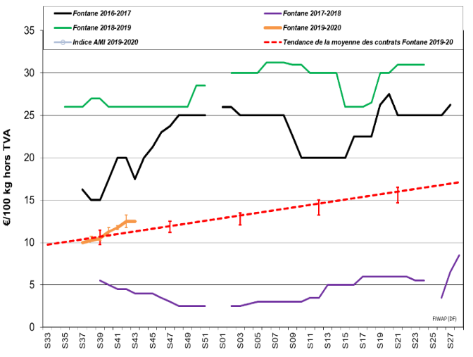
Les cours pour les 3 principales variétés restent stables et inchangés. La demande industrielle cette semaine semble un peu meilleure que la semaine passée. Les usines tournent bien et les ventes sont satisfaisantes. L’export est plus calme, bien que des demandes d’infos (prix !) sont régulières.
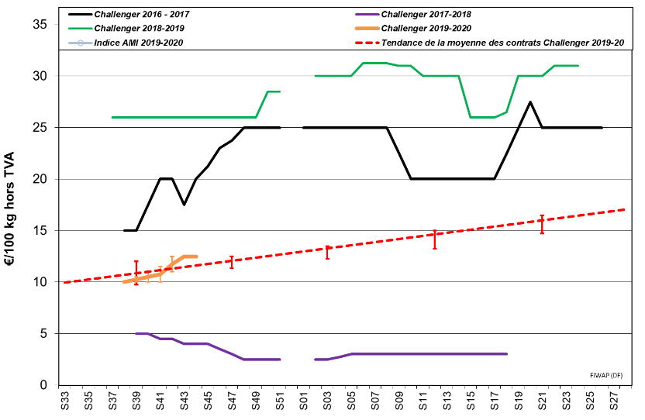
Prix pour le tout venant, 35 mm+, min 60 % 50 mm+, min 360 g/5kg de PSE, vrac, fritable, départ, hors TVA, livraison directe :

Bintje : autour de 12,50 €/q, selon calibre et destination ; marché soutenu ; bonne demande, notamment des éplucheurs.
Fontane : autour de 12,50 €/q, marché soutenu ;
Challenger : autour de 12,50 €/q, marché soutenu.
Innovator : entre 13,00 – 14,00 €/q. Ferme. Prix le plus pratiqué : celui de la fourchette supérieure.
Agria : entre 14,00 et 14,50 €/q

Plant de Bintje : Très peu de commerce, peu de ventes, marché dans l’expectative. Prix indicatifs. Plant hollandais, classe A, rendu mars 2020, par 5 tonnes, en sacs hTVA :
Calibre 28 - 35 mm : 60,00 - 62,00 €/q
Calibre 35 – 45 mm : 40,00 - 42,00 €/q

Marché du frais : cours très variables en fonction des origines, des variétés, des qualités, du calibrage. Pour une bonne chair tendre, compter entre 20 et 25,00 €/q. Pour une chair ferme, compter entre 25 et 40 €/q. Des prix supérieurs (jusqu’à 45 – 50 €/q) sont cités pour des variétés spécifiques ou des qualités supérieures, provenant notamment de France.

Approvisionnez Pommak en apportant votre transaction d’achat ou de vente en temps réel.
POMMAK : La liste Pommak vous attend sur www.pommak.be ! Ayez le réflexe Pommak : apportez votre transaction sur la liste Pommak sur www.pommak.be. C’est anonyme et sécurisé ! Pommak est l’outil le plus adapté pour suivre au jour le jour les évolutions de marché et pour caractériser les prix selon la qualité. Pommak fonctionne pour toutes variétés, toutes qualités et tous délais de livraison. Mot de passe oublié ? Contactez-nous à pl@fiwap.be ou df@fiwap.be ou 081/61.06.56 .
Pommak sur votre téléphone intelligent : l’application Pommak est disponible sur le Play Store de Google : (https://play.google.com/) … et vous voilà équipé pour consulter la liste des transactions relayées, apporter votre transaction en temps réel (même quand vous êtes sur votre tracteur…), ou encore valider ou faire valider votre transaction. N’attendez-pas !

Marché à terme: EEX à Leipzig (€/q) Bintje, Agria et var. apparentées pour transfo, 40 mm+, min 60 % 50 mm +:
€/q | 28/10 | 29/10 | 30/10 | 31/10 | 01/11 | 04/11 clôture-Volumes-Positions ouvertes
Novembre 2019 | 14,00 | 14,00 | - | 14,00 | 14,00 | 14,00 | 0 | 39
Avril 2020 | 16,90 | 16,40 | - | 16,80 | 16,80 | 16,80 | 144 | 5. 379
Juin 2020 | 18,20 | 18,00 | - | 17,80 | 18,00 | 17,90 | 0 | 32
Avril 2021 | 15,70 | 15,70 | - | 15,70 | 15,70 | 15,60 | 0 | 311
NC = non coté (place boursière fermée).

Pays-Bas : Les arrachages se sont poursuivis « vollegas », parfois 24h/24 afin de rentrer les « kleipiepers » (les pommes de terre des terres argileuses) du Nord-est, du Nord-ouest, de l’Ouest et du Sud-ouest du pays. Il reste encore au moins 20% de pommes de terre à arracher dans les « argiles ». En Hollande septentrionale, certains commencent à se demander si des parcelles ne resteront pas non arrachées.
Les cotations étaient en légère variation la semaine passée pour certaines d’entre elles. Prix export plus ferme sur base de 14,50 à 16,50 €/q départ producteur pour exporter vers l’Europe de l’Est, l’Afrique et les Caraïbes. Industrie et négoce sont aussi demandeurs, avec la principale cotation « NeBeDe 40mm+ » stable mais resserrée entre 12,50 et 14,50 €/q. Les cotations du VTA (frites normales) et frites extra sont inchangées, respectivement à 12,00 – 15,00 €/q et 15,00 – 18,00 €/q.

Cotation PotatoNL : voir aussi sur www.potatonl.com
PotatoNL (€/q) : | 16/10 (S42) | 23/10 (S43) | 30/10 (S44)
- Cat. 1- fritable, 40 mm+ à destination NL/B/D | 11,00 – 14,50 | 12,00 – 15,00 | 12,50 – 14,50
- Cat. 2 – fritable, 40 mm+ autres | 16,00 – 18,00 | 16,00 – 18,00 | 15,50 – 17,50
- Agria, Markies, Victoria pour frites fraiches | 14,00 – 18,00 | 15,00 – 18,00 | 12,50 – 17,50
- Groupe Innovator, Markies (longues frites) | 12,00 – 14,50 | 12,50 – 14,50 | 13,50 – 14,50
- Fontane, Challenger, Bintje (rondes – ovales) | 11,00 – 14,00 | 12,00 – 13,50 | 12,50 – 13,50
VI) Export 40 mm | 14,50 – 16,00 | 14,50 – 16,00 | 14,50 – 16,50
IX) flocons PSE > 360 gr/5kg | 8,50 – 10,50 | 8,50 – 10,50 | 8,50 – 10,50

France : arrachages quasi complétés (95%), mais il reste des parcelles non encore récoltées sur la bande côtière Calais – Dunkerque. Marché ferme, cours en légère hausse, particulièrement pour les variétés « frais export », avec des prix producteurs entre 25 et 31 €/q.

Pomme de terre industrielle non lavée, vrac, départ, hTVA, Nord Seine, €/qt, min – max (moy) (RNM) :
Pdt industrie, Nord Seine, non lavée, en €/100 kg | Sem. 43 | Sem. 44 | Sem. 45
Bintje, 35 mm+, fritable, >360 g/5 kg PSE | 12,50 | 12,70 | 12,50
Fontane, 35 mm+, fritable | 12,50 | 12,70 | 12,50
Diverses variétés fritables, 35 mm+ | 12,50 | 12,70 | 12,50

Allemagne : Arrachages quasi complétés (plus de 95%). Marché du frais, à nouveau plus ferme en chairs fermes à 21,17 €/q (contre 20,00 €/q) la semaine passée et chairs tendres & farineuses en hausse à 19,42 €/q (contre 18,58 €/q). Pour des lots « secs sortie hangar », compter 5 €/qt en plus ! Toujours une bonne demande de l’Est et du Sud-est de l’Europe, avec des volumes conséquents qui partent….
Marché de la transformation : cotations inchangées en Fontane / Challenger à 12,50 – 13,00 €/q (contre 12,00 – 12,50 €/q) ; idem en Innovator entre 14,00 et 14,50 €/q (contre 14,00 – 14,50 €/q). Arrachages en large partie finis.
Pommes de terre bio : cours des bios rendues autour de 65,00 – 67,00 €/q reconduits.

 | 18/10 (S42) | 25/10 (S43) | 31/10 (S44)
Prix REKA Rhénanie : prix producteurs*, hTVA
Industrie, 40 mm+ : Fontane et Challenger  Innovator | 12,00 – 12,50  13,00 – 13,50 | 12,50 – 13,00  14,00 – 14,50 | 12,50 – 13,00  14,00 – 14,50
Rhénanie : Chair tendre  Chair ferme  Chair farineuse | 18,00  20,00  19,00 | 18,00  20,00  19,00 | 18,00  20,00  19,00
Petit commerce et marchés, prix départ ferme par sacs de 25 kg | 8,50  7,50 | 8,50  7,50 | 8,50  7,50
Prix AMI GmbH | 18/10 (S42) | 25/10 (S43) | 31/10 (S43)
Var. frites, 40mm+, 360 gr/5kg PSE (Basse Saxe) |  |  | 11,00 – 13,50
Chips / croustilles, 35 mm+ (Basse Saxe) |  |  | 14,00 – 14,50
Innovator (Rhénanie) |  |  | 12,00 – 14,50
Chair ferme | 19,33 | 20,00 | 21,17
Chair tendre et farineuse | 18,08 | 18,58 | 19,42
Bio (toutes var. confondues) , rendues préparateur | 65,00 – 67,00 | 65,00 – 67,00 | 65,00 – 67,00
Pdt bio (prix de vente): dernières cot. disponibles:  toutes var., comm. détail, €/kg (caisse 12,50 kg)  chair ferme, comm. détail, €/kg (caisse 12,50 kg)  chair tendre., comm. détail, €/kg (caisse 12,50 kg)  toutes var., comm. gros, caisse 12,5 kg  chair ferme, comm. gros, caisse 12,5 kg  chair tendre, comm. gros, caisse 12,5 kg | Sem. 38  1,36  1,32  1,41  1,11  1,12  1,11 | Sem. 40  1,33  1,31  1,33  1,09  1,09  1,09 | Sem. 42  1,33  1,32  1,31  0,97  0,96  0,97
*En période de départ champs, il faut retirer 1,00 €/q à ces prix pour frais de triage !!

Grande-Bretagne : Prix moyen AHDB marchés libres semaine 43 (se terminant le 26/10) : 16,07 €/q (contre 15,19 €/q (toutes variétés tous marchés confondus) en semaine 42). Les arrachages ne sont pas terminés et les pluies de la fin-de-semaine passée n’arrangent pas les choses… Il reste 10 à 15% des patates encore aux champs.

En raison du férié du lundi 11 novembre, prochain message mercredi 13 novembre 2019.

Auteurs : Pierre Lebrun – Daniel Ryckmans. Pour toute question : pierre.lebrun@fiwap.be ou daniel.ryckmans@fiwap.be ou 081/61.06.56. La synthèse des marchés belges est établie en étroite collaboration entre Fiwap et PCA et ne peut être reprise qu’en mentionnant les 2 organismes sous le vocable
« Message des marchés Fiwap/PCA » ou « Marktbericht PCA/Fiwap ».
Sources : Général : NEPG. Belgique : contacts téléphoniques pris auprès de professionnels du secteur (producteurs, négociants, courtiers, transformateurs...) figurant parmi une liste de 80 correspondants. France = RNM (Réseau des Nouvelles des Marchés) à Lille. Pays-Bas = PotatoNL + NAO (Nederlandse Aardappel Organisatie), VTA (Verenigde Telers Akkerbouw); Boerderij ; PotatoNL ; Allemagne = REKA-Rhénanie ; EEX (Leipzig) ; AMI (Agrarmarkt Information - GmbH). Grande-Bretagne = AHDB Potatoes, Potato Call.

